日立製作所
- 주요기업 리스트 각 기업의 사업 summary 작성
- 어떤 비즈니스
-요약
NTT 데이터는 공공, 금융, 법인, 글로벌 각 분야에서 디지털 전환을 주도하며, 클라우드, 빅데이터, IoT, AI 기술을 활용한 솔루션을 제공합니다. 공공 및 민간 기업을 대상으로 한 대규모 IT 시스템 개발과 운영 경험을 통해, 고객의 비즈니스와 사회의 지속 가능한 발전에 기여하고 있습니다.
-상세
1. 공공·사회기반 분야
NTT 데이터는 공공 및 사회기반 시설 관련 IT 솔루션 제공에 강점을 가지고 있습니다.
- 대표 사례:
  - 바티칸 도서관 디지털 아카이브 프로젝트: 2014년부터 약 3,000권의 손으로 작성된 문서를 디지털화하여 인류의 문화 유산을 보존하는 데 기여.
  - 일본 카가와현 응급 환자 시스템: 디지털 펜과 스마트폰을 활용해 응급 환자의 정보를 의료 기관과 실시간으로 공유하는 시스템을 구축, 환자 치료 프로세스를 혁신.
2. 금융 분야
NTT 데이터는 금융 기관에 맞춤형 IT 솔루션을 제공하며, 대규모 시스템 통합 및 개발에 강점을 보입니다.
- 대표 사례:
  - 미즈호은행 글로벌 e-뱅킹 시스템 리뉴얼: 해외 인터넷 뱅킹 시스템을 개편하여 일본 기업의 글로벌 진출 및 M&A를 지원. 1만 명 이상이 사용하는 글로벌 채널로 성장.
3. 법인·솔루션 분야
NTT 데이터는 제조업, 유통업, 서비스업을 포함한 다양한 산업에 특화된 솔루션을 제공합니다.
- 대표 사례:
  - 패밀리마트 Wi-Fi 서비스: 고객 편의성을 높이기 위해 저비용, 단기간 내 Wi-Fi 서비스를 성공적으로 제공. Wi-Fi 기반 캠페인 및 컨텐츠 개발을 지원하며 고객 로열티와 방문 빈도를 증대.
4. 글로벌 분야
NTT 데이터는 글로벌 시장에서도 SAP 비즈니스를 비롯한 다양한 솔루션을 제공하며, M&A를 통해 사업 영역을 확장하고 있습니다.
- 대표 사례:
  - 세이코 엡손의 SAP 시스템 도입: 해외 진출 일본 기업을 위한 맞춤형 IT 솔루션을 제공하며, 효율적인 경영을 지원.

- 업계 쉐어 어느정도
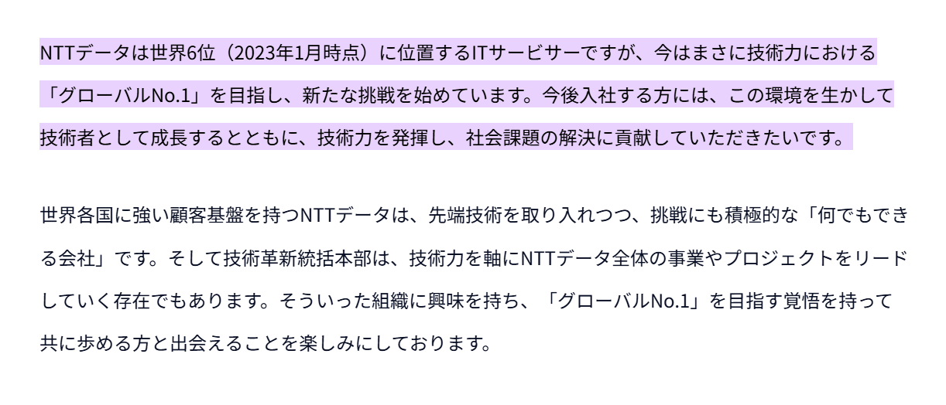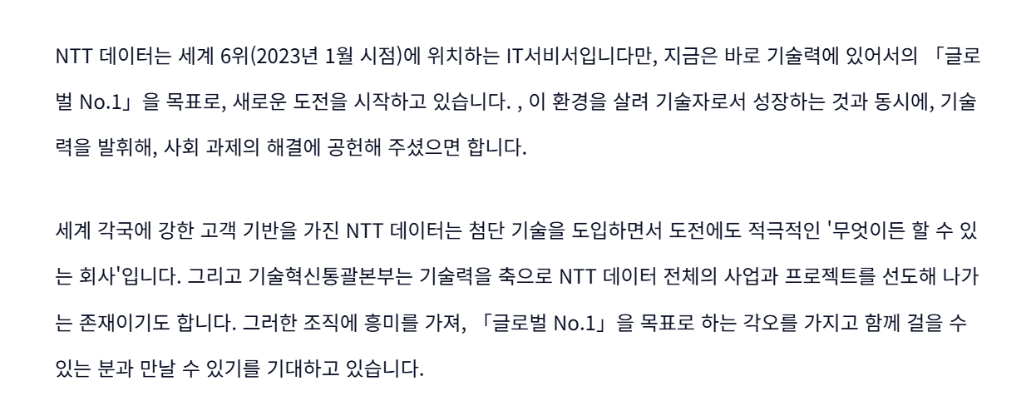
https://www.nttdata.com/global/ja/recruit/uptodata/articles/2478/#:~:text=NTT%E3%83%87%E3%83%BC%E3%82%BF%E3%81%AF%E4%B8%96%E7%95%8C6,%E3%81%97%E3%81%A6%E3%81%84%E3%81%9F%E3%81%A0%E3%81%8D%E3%81%9F%E3%81%84%E3%81%A7%E3%81%99%E3%80%82

- 매출 어느정도
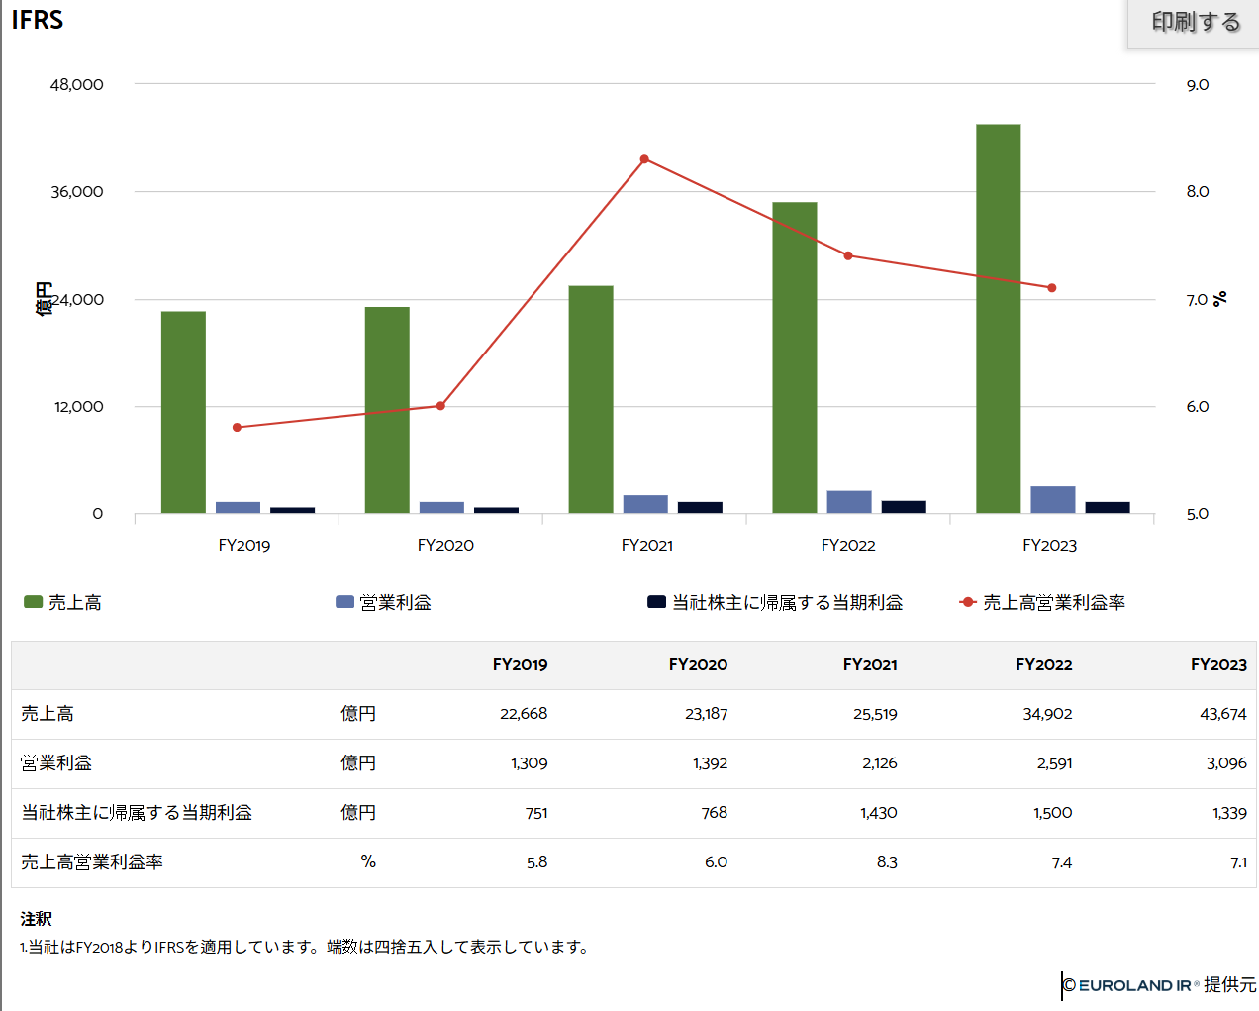

https://www.nttdata.com/global/ja/investors/achievement/

- 기타 등등

2. 연간 결산서 2년분(pdf 파일첨부)
3. 사업보고서 또는 회사 중장기 사업계획서 찾아오기(pdf 파일첨부)
4. 주요기업의 회사 비젼 또는 이념 경영자의 인사글 찾아오기
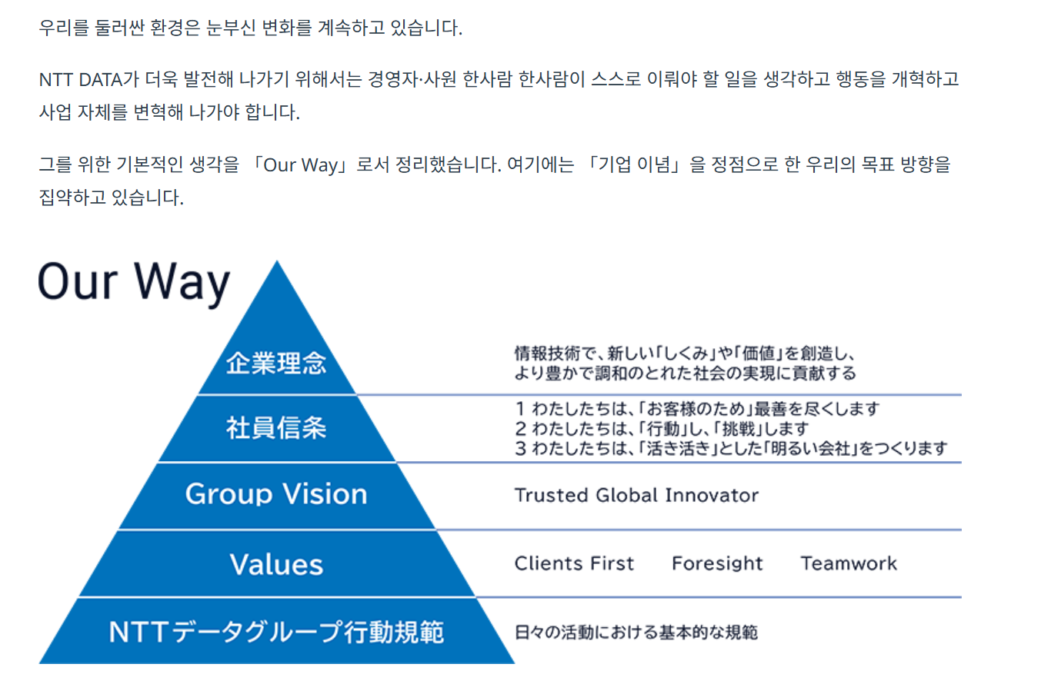
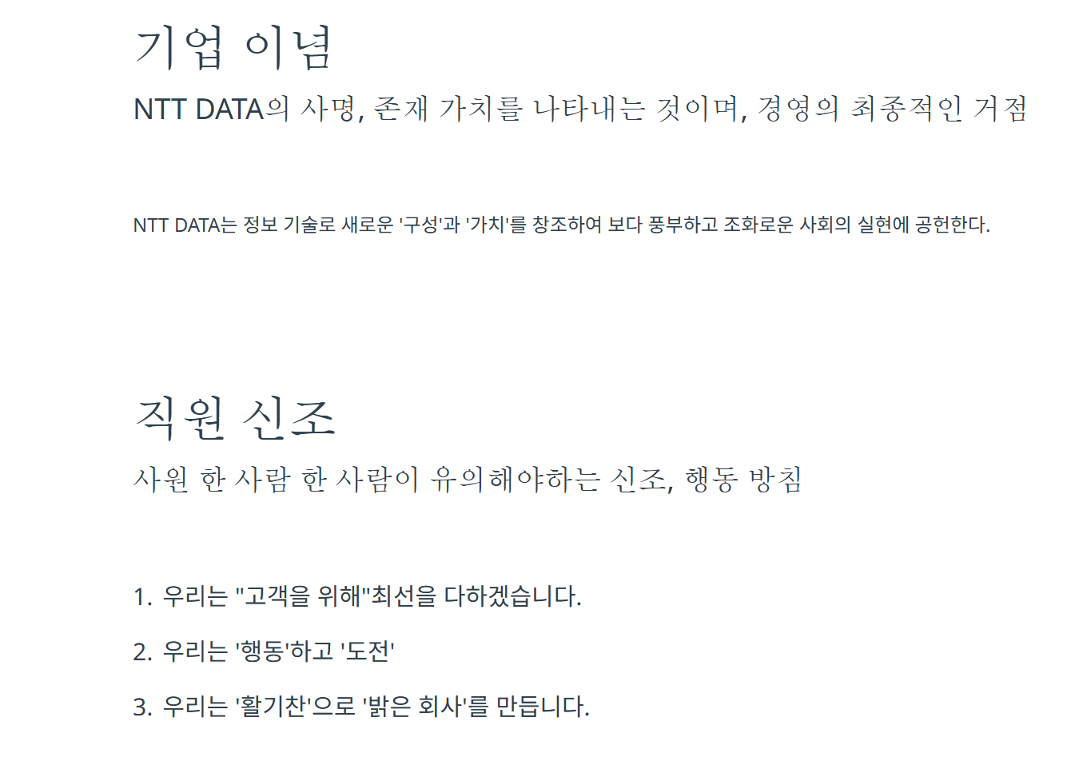
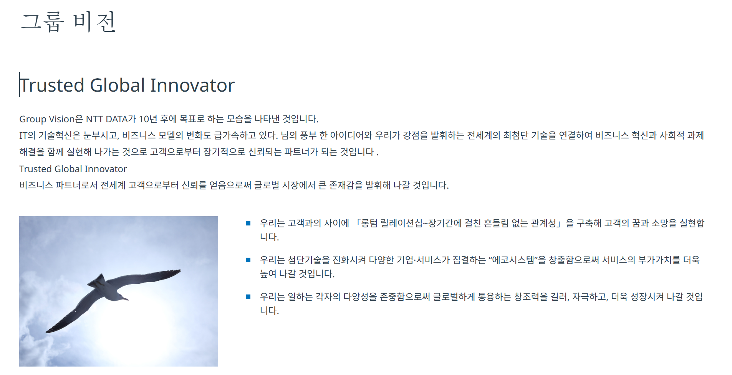
여러분 모두 더욱 건강하고 번영하시길 기원합니다.
저희 NTT 데이터는 2023년 7월부터 지주회사, 국내 사업회사, 해외 사업회사의 3개 회사 체제로 전환하였습니다. 글로벌 전략과 거버넌스를 총괄하는 지주회사 "주식회사 NTT 데이터 그룹" 아래, **"주식회사 NTT 데이터"**는 국내 사업회사로서 일본 내 시장을 중심으로 사업을 전개하고 있습니다.
최근 기업을 둘러싼 환경은 크게 변화하고 있으며, 불확실한 상황이 계속되고 있습니다. 또한 DX(Digital Transformation)를 지원하는 기술은 나날이 진화하고 있으며, 클라우드와 SaaS 서비스의 고도화, 데이터 활용, 생성형 AI를 포함한 AI 기술 등, 새롭게 등장하는 기술을 어떻게 비즈니스에 적용할지가 새로운 도전 과제가 되고 있습니다. 저희는 고객의 비즈니스를 올바르게 이해한 후, 이러한 환경 변화와 기술 변화에 신속히 대응하여 고객의 "성과" 실현에 전력을 다하고자 합니다.
이를 실현하기 위해 사회 미래를 구상하는 컨설팅 역량과 그 구상을 실현하기 위한 엔지니어링 역량이라는 두 가지 능력을 확고히 강화하는 것이 중요합니다. 또한, 자사 조직 역량의 향상뿐만 아니라, M&A나 전략적 제휴 등을 적극적으로 추진하여 고객의 "성과" 실현을 지원하는 대응력을 높여갈 것입니다.
무엇보다 이러한 전략을 뒷받침하는 것은 "인재"라고 믿고 있습니다. NTT 데이터가 스스로 변화하고 계속 진화하기 위해, 한 사람 한 사람이 생생하게 역량을 발휘할 수 있는 **"Best Place to Work"(일하기 좋은 최고의 직장)**을 실현하는 것을 목표로 하고 있습니다.
NTT 데이터는 전신인 전전공사(電電公社, 일본의 옛 통신 공사) 데이터 통신 본부 시절부터 일본 사회를 지탱하는 다양한 시스템을 구축하고 운영해 왔습니다. 앞으로도 IT 기술로 일본 산업 발전을 확실히 지원하는 동시에, 더 풍요롭고 조화로운 사회의 실현을 위해 노력하겠습니다.
계속해서 따뜻한 성원과 지원을 부탁드립니다.
주식회사 NTT 데이터
대표이사 사장
사사키 히로시

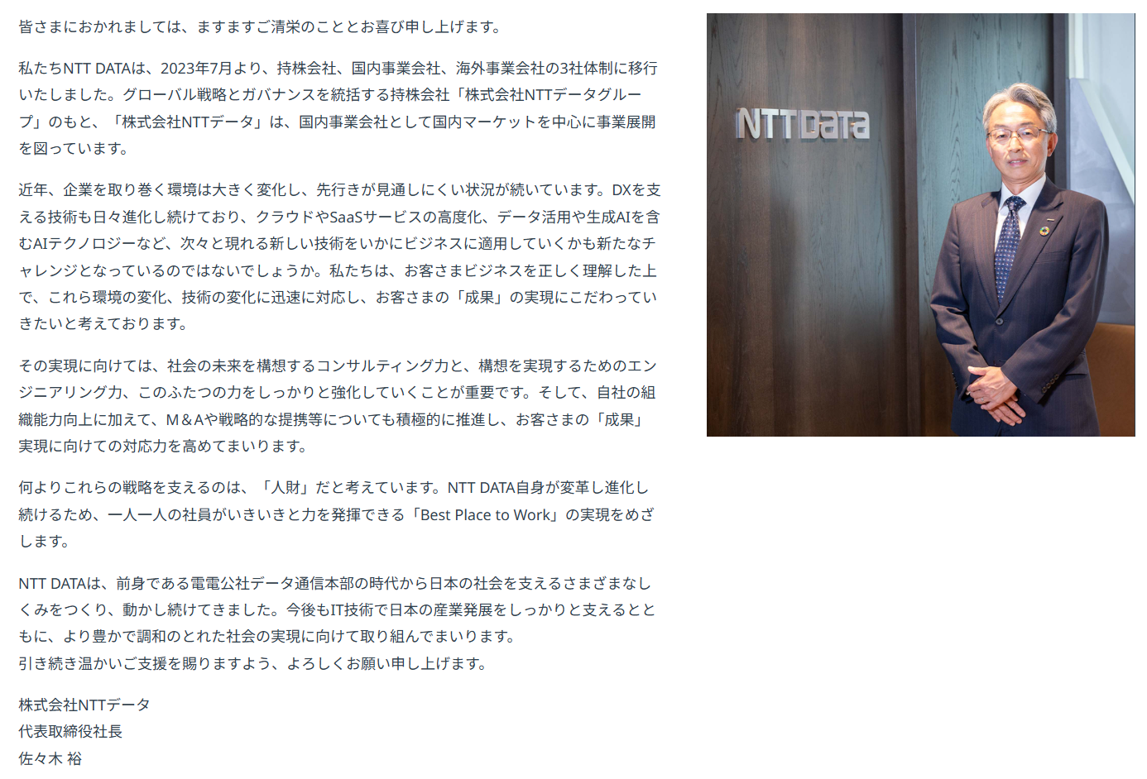

5. 평판 찾아보기 (스크린샷)
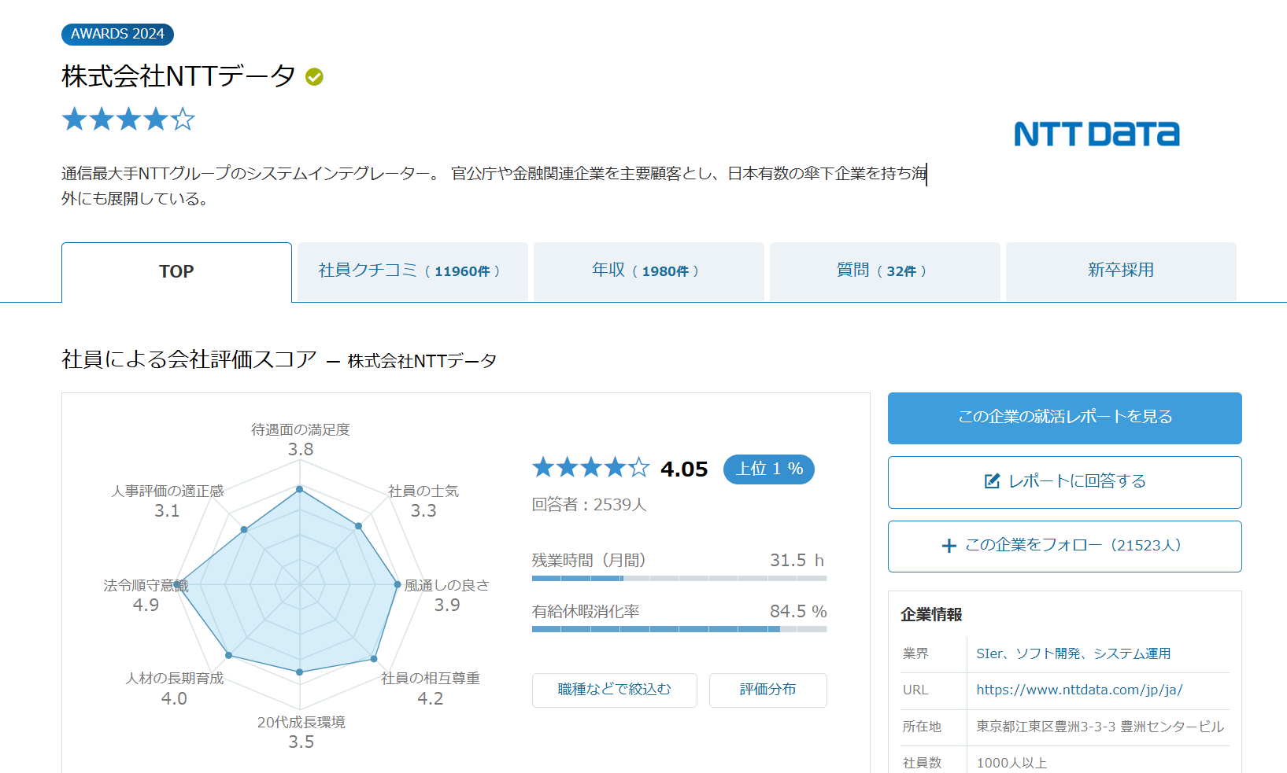
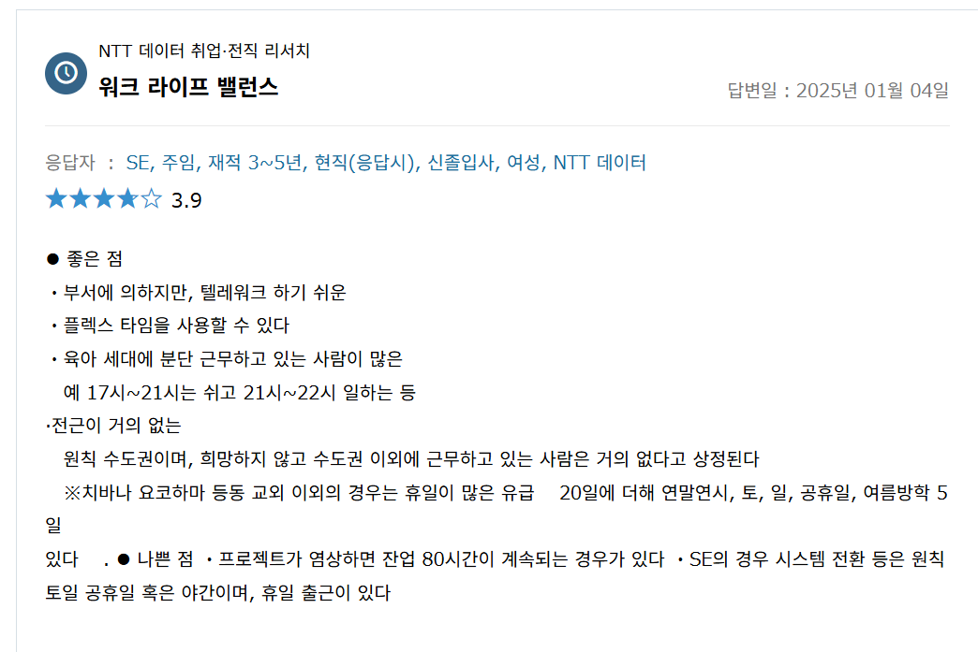
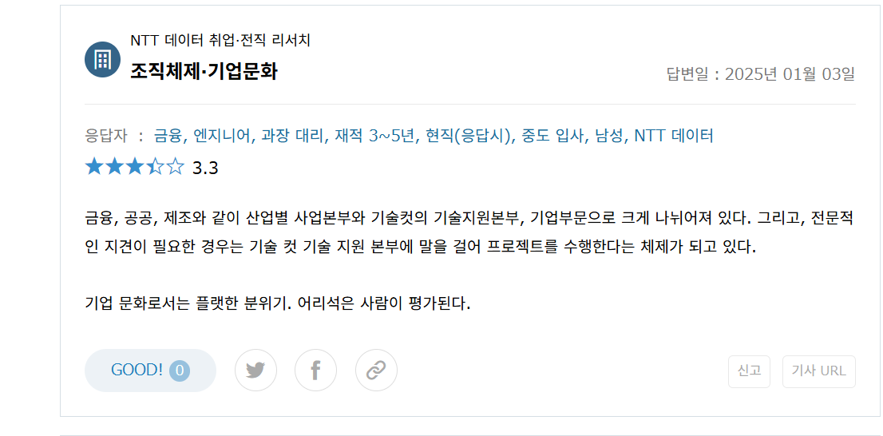
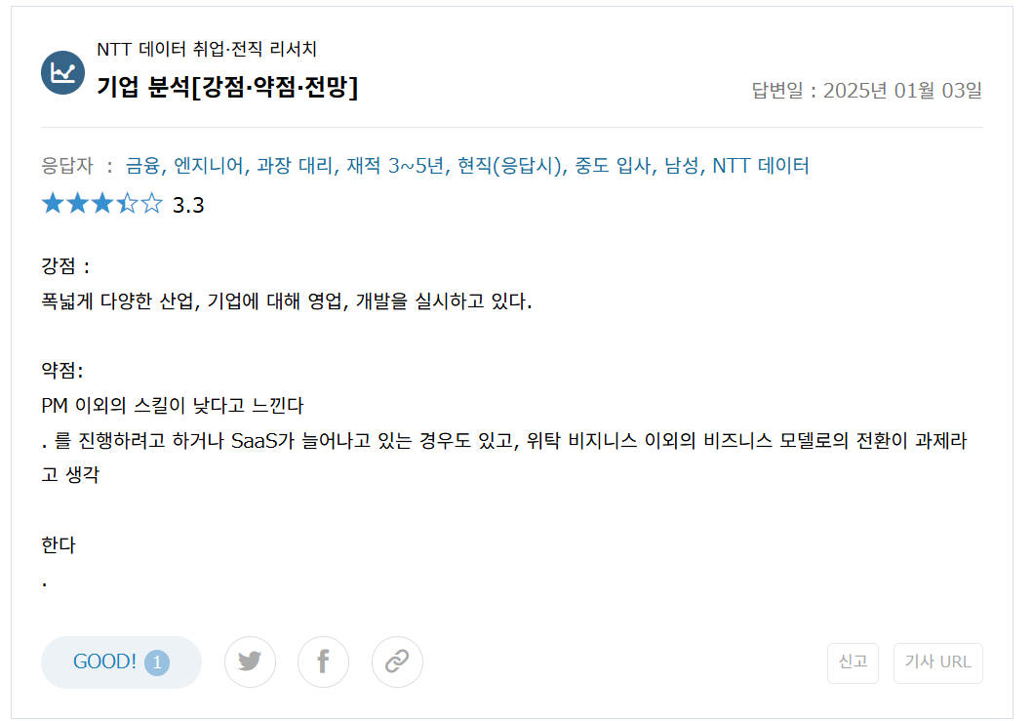
6. 작년(이번년도)신입공고 내용 찾아보기 (스크린샷)
https://nttdata-recruit.com/recruit/requirements.html

